中央音乐学院附中迁建工程
卸料平台施工方案



审核：
审定：
编制：
一九九九年十二月二十四日

- 工程概况
中央音乐学院附中迁建工程综合楼A区，地下一层，地上十六层。周转料投入为四层，为保证工程周转料的顺利使用，在主楼设一卸料平台，以满足工程施工的需要。

- 卸料平台的制作和使用

卸料平台采用16#槽钢制作，宽度为2.5米,长度为6.5米,上铺5CM厚的木板，采用φ17的钢丝绳拉锚，于结构相连处采取在结构顶板上予留100*100洞，采用钢丝绳扣与之相连。具体的平台制作和安装见后附图。

- 卸料平台的制作、安装及使用注意事项
- 卸料平台的制作应由专业电焊工进行。
- 所要求的焊缝不得有脱焊、漏焊、焊缝应饱满。
- 平台上的木板应满铺，并用8＃铅丝绑牢。
- 防护栏杆的高度不应低于１.５米，且内侧应立挂密目安全网。
- 钢丝绳的锚扣应符合规范要求。
- 料台安装前应先检查予留锚环与结构的连接是否可靠，是否有松动的情况，确认无误后方可安装。
- 卸料平台的吊装时，起吊用的四根钢丝绳应长短相同，以保证平台的平稳安装。
- 吊装时，信号工应与安装工密切配合，以保证安全。
- 为保险起见，卸料平台应挂上明显的限载牌，限载要求为1.0T。
- 第一次使用时应做静载实验，在确认料台不变形，焊缝无开裂，锚环处砼无裂缝等现象，且经过有关部门和负责人的签字认可后，方可投入使用。

四．卸料平台施工简图及计算书附后

计算书：
一)．主梁计算
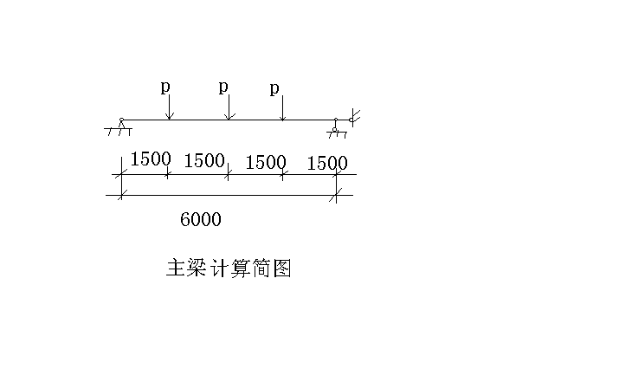
- 荷载取值
自重：采用[16#槽钢为172N/M，木板为400N/M²，施工活荷载为1500N/M²。
说明：由于主次梁均为[16#槽钢，故只验算主梁的抗弯强度即可。
故P=（2.51.51500+2.5172+2.51.5400）/2+1721.5
=4034.5N

Mmax=P161.5²/6=4034.5161.5²/6=24207N.M

- 验算主弯曲强度
M＜Wnf
查表得：
Wnf=117215=25155N.M＞Mmax=24207N.M
故主梁的弯曲强度满足要求。

二）、钢丝绳强度验算
说明：钢丝绳采用直径Ф１７的钢丝绳共四根，每边两根，其中两根为主绳，另外两根为附绳。计算时只考虑主绳的受力，钢丝绳的夹角约为48°

- 钢丝绳受力Ｔ＝3P/2/sin48=34034.5/2/sin48°
=8143.4N
2.安全系数
Ｋ＝Ｆ/Ｔ＞[K]
查表得：
Ｋ＝1250010/8143.4=15.3＞[K]=10
故钢丝绳满足强度要求。

五、安全注意事项
- 由楼面通向平台的通料口必须严密、安全、可靠。
- 起吊平台上物料时，由信号工指挥，必须做到指挥正确，必须设专人扶正吊物，不得碰撞钢绞线、外架和护身栏等。起吊不得超高、超重。同时应绑扎牢靠、不得散乱。
- 每次使用前，应对平台进行检查，确认无异常现象后方可进行使用。
- 无安全部门、专职安全员验收，不得使用。
- 每次安装和拆除必须有安全员监督，严禁违章作业。
中央音乐学院附中迁建工程卸料平台静载试验

加荷材料 |  |  |  | 水泥
荷载总种 |  |  |  | 1000Kg
负载时间 |  |  |  | 24H
负载24H后卸载后检查内容
1、受力点焊缝有无开裂

2、钢绞线有无断股断丝等破损现象
3、卡具处钢绞线接头位置有无变动
4、平台挂点处及支撑处砼有无变化
验

收

意

见
会签 | 主任工程师 | 工程负责人 | 设计人 |  | 搭设班组 | 使用班组 | 安全员

